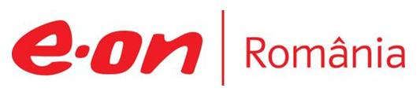

7 februarie 2019

RAPORT ZILNIC

În scopul unei mai bune colaborări, vă rugăm să ne semnalaţi eventualele neplăceri şi să ne oferiţi sugestii pe care le consideraţi necesare creşterii calităţii serviciului de monitorizare.

Informaţii burtiere
În cadrul emisiunii “Bună, România!” de la ora 18:00, de pe B1TV, următoarele informaţii au fost vizibile pe burtieră:
- Compania Black Sea Oil – Gas va investi în Marea Neagră.* Investiţia vizează zăcămintele din perimetrul XV Midia.*
În cadrul emisiunii “România 2019” de la ora 21:00, de pe RealitateaTV, următoarele informaţii au fost vizibile pe burtieră:
- Ambasadorul SUA la Bucureşti, Hans Klemm, s-a întâlnit cu liderul ALDE, Călin Popescu Tăriceanu, la Senat.* Potrivit unui comunicat, cei doi au discutat despre explorarea gazelor naturale offshore din Marea Neagră şi evoluţiile din mediul de securitate regional.*
- Eurostat: România a avut a doua cea mai mare creştere a consumului de energie primară din Uniunea Europeană anul trecut, după Malta.* Consumul a crescut cu 5,7%, la 32,4 milioane tone echivalent petrol (TEP).* Printre ţările în care s-a înregistrat o scădere a consumului de energie primară se află Estonia, Marea Britanie, Irlanda, Suedia şi Finlanda.* În UE, consumul de energie a crescut, pentru al treilea an consecutiv, la 1,561 miliarde TEP.*

1.Ştiri şi emisiuni din domeniul gazelor

Calificativ:  NEUTRU | Investiţii la mică adâncime | Digi24-18:38  3min 18s  RadioRomânia-13:05  0min 57s  RadioRomânia-22:04  1min 30s
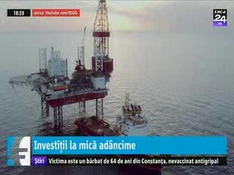 | Black Sea Oil and Gas a anunţat că va începe investiţiile pentru extracţia de gaze din Perimetrul Midia din Marea Neagră. Totuşi, compania condiţionează acest demers de retragerea prevederilor din OUG 114.  Ieri, Petrom a anunţat că amână orice decizie de a scoate gaze din perimetrele maritime din cauza noilor modificări fiscale.  Zăcămintele Black Sea Oil and Gas sunt în ape de mică adâncime, iar asta presupune un efort mai mic de extracţie. Compania a mai anunţat că pregăteşte investiţii de 400 de milioane de dolari pentru extracţie, acestea adăugându-se la cele 200 de milioane de dolari deja investite.  Proiectul în care Petrom este implicat alături de Exxon, este la mare adâncime, iar asta presupune costuri mai mari de extracţie.  Black Sea Oil and Gas este deţinut de un fond de investiţii american al cărui scop este doar profitul şi este posibil să dezvolte exploatarea la cheie şi apoi să o vândă unui producător clasic.  VIDEO Digi24  AUDIO RadioRomânia  AUDIO RadioRomânia

Calificativ:  NEUTRU | România 2019 | RealitateaTV– 22:00
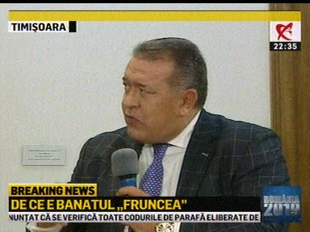 | În cadrul emisiunii „România 2019” de pe postul RealitateaTV, s-au discutat următoarele subiecte:  - Mihai Daraban, preşedintele Camerei de Comerţ, vorbind despre firmele cu capital străin şi cele cu capital românesc, spune că marile probleme apar de la societăţile unde statul mai este acţionar. Acesta întreabă retoric dacă i-a auzit cineva pe reprezentanţii români din Consiliul de Administraţie al Petrom în spaţiul public vorbind, sau măcar pe surse.

Calificativ:  NEUTRU | Ediţie specială | Antena3– 21:00
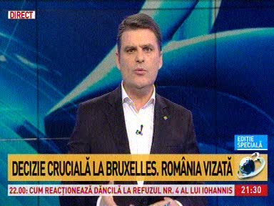 | În cadrul emisiunii „Ediţie specială” de pe postul Antena3, s-au discutat următoarele subiecte:  - Moderatorul emisiunii spune că premierul Viorica Dăncilă a fost sunată de cancelarul Angela Merkel pentru a o convinge să susţină o poziţie anti americană care priveşte colaborarea ruso-germană pentru proiectul Nord Stream 2. Acesta mai spune că pe surse se ştie că Viorica Dăncilă s-a opus şi a invocat soliditatea parteneriatului strategic cu SUA.  - Ana Birchall, vicepremier, spune că este într-o vizită de lucru la Washington, unde a avut întâlniri cu Secretarul de Stat Mike Pompeo şi că mesajul României este foarte clar de susţinere a intereselor comune ale României şi Statelor Unite. Aceasta mai spune că se ştie că securitatea energetică şi promovarea BRUA sunt obiective de interes major şi pentru România, nu numai pentru SUA.  - Ana Birchall mai spune că sunt foarte multe presiuni la nivelul UE şi că această directivă a gazelor are mize foarte mari şi că a arăta aceeaşi consecvenţă în relaţia cu SUA este cartea câştigătoare.

2.Ştiri şi emisiuni din domeniul energiei

Calificativ:  NEUTRU | Huilă din import în Valea Jiului | Digi24-18:41  1min 25s  Digi24-23:45  1min 12s
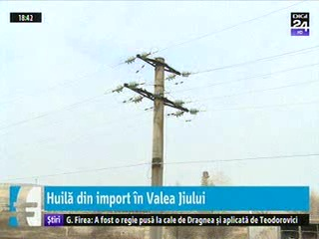 | Termocentrala Mintia, parte a Complexului Energetic Hunedoara, ia în calcul să importe cărbune din Indonezia deoarece acela are o concentraţie redusă de sulf, produce puţină cenuşă, costă mai puţin decât huila din Valea Jiului şi s-ar încadra în normele de mediu europene datorită conţinutului mic de sulf. Singura problemă ar fi că acest tip de cărbune din Indonezia are o umiditate mai mare decât cel din Valea Jiului.  VIDEO Digi24

Calificativ:  NEGATIV | Facturi uriaşe la energia electrică | Antena1-19:17  2min 55s
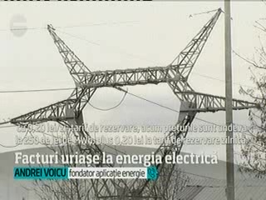 | Preţurile energiei electrice au explodat faţă de anul trecut, iar cei afectaţi sunt cei circa 2 milioane de consumatori de pe piaţa liberă de energie, dintre care mulţi au ales să schimbe furnizorul tocmai pentru a plăti facturi mai mici. Consumatorii de pe piaţa liberă plătesc facturi şi cu 10% mai mari faţă de anul trecut, iar specialiştii avertizează că acesta este doar începutul.  VIDEO Antena1

Nu au fost ştiri de interes pe canalele radio.

